 |  |  | Главе администрации муниципального образования «Асекеевский район»  Гатауллину С.Г.  (для размещения на сайте МО  Асекеевский район)  Главам сельских поселений Асекеевского района  (для размещений на сайтах муниципалитетов)
ПРОКУРАТУРА
Российской Федерации

ПРОКУРАТУРА
ОРЕНБУРГСКОЙ ОБЛАСТИ

ПРОКУРАТУРА
АСЕКЕЕВСКОГО РАЙОНА

ул. Садовая, 26, с. Асекеево, 461710,
тел. /факс (353 51) 2-15-76
06.2019 | № | 40-1-2019

ИНФОРМАЦИЯ
Прокурор разъясняет:

Указом Президента Российской Федерации от 07.03.2019 № 95 внесены изменения в Указ Президента Российской Федерации от 26.02.2013 № 175 «О ежемесячных выплатах лицам, осуществляющим уход за детьми-инвалидами и инвалидами с детства I группы», согласно которым с 1 июля 2019 года увеличивается размер ежемесячных выплат неработающим родителю (усыновителю) или опекуну (попечителю), осуществляющим уход за ребенком-инвалидом в возрасте до 18 лет или инвалидом с детства I группы.
В соответствии с названными изменениями размер ежемесячных выплат составит 10 000 рублей, в то время как в настоящий момент сумма выплаты составляет 5 500 рублей.
И.о. прокурора района  младший советник юстиции | 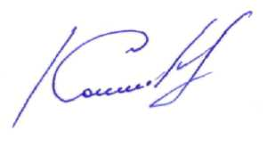 | В.Г.Косилов

О.А.Колесниченко, тел.: 2-15-49

